

Kahramanmaraş Sütçü İmam Üniversite

Mühendislik ve Mimarlık Fakültesi

Bilgisayar Mühendisliği Bölümü

BİL419 Yapay Zeka Dersi Dönem Ödevi

ABDURRAHMAN KARAOĞLU - 18110131307

AHMET ÖZBERK – 18110131310

2021

Özet

Yapay Zeka öğrenme, gerçekleme, problem çözme, yabancı bir dili anlama v.b. gibi insanoğlunun davranışlarını gösterebilen sistemlerle ilgilenen bir bilgisayar bilimidir. Yapay zekâ, insanın düşünme yöntemlerini analiz ederek bunların benzeri yapay yönergeleri geliştirmeye çalışmaktır.

Günümüzde yaygın olarak kullanılan başlıca yapay zeka yöntemleri; uzman sistemler, bulanık mantık ve yapay sinir ağlarıdır. İlk yapay zekanın temellerini 1943 yılında Warren ve Walter Pitts tarafından atılmıştır. Öğrenen bir sistemin oluşturulabileceğini iddia etmişlerdir.1950 li yıllarda yapay zeka gelişmeye başlamış ve bir Genel Problem Çözücü yapılmaya çalışılmıştır.1980 lere doğru teknolojininde gelişmesiyle yapay zeka çalışmalarına tekrar ağırlık verişmiştir. Genelden çok özele yönlenilmiş ve Mycin’in temeli atılmıştır.[1] Projemiz kapsamında makine öğrenmesi ve yapay zeka teknikleri ile otonom araçların temelini oluşturan, trafik işaretlerini modelleyen ve tanıyan bir proje geliştirilmiştir.

1.Giriş

Bu çalışmada farklı trafik işaretleri verilerinin elde edildikten sonra, bu veriler sayesinde makine öğrenmesi algoritmamızı eğiterek, hangi resimdeki trafik işaretinin hangi anlama geldiği eğitilmiş modele gönderilir ve eğitilmiş olan model verilen yeni resimlerdeki trafik işaretlerinin hangi anlamlara geldiğini hızlı bir şekilde bulabiliyoruz. Verilerimizde belirtilen trafik işaretleri, 43 farklı sınıfa göre sınıflandırılır. Projede test amaçlı 12.631 adet test verisi bulunmaktadır. Eğitim verisi için de 39.210 adet veri bulunmaktadır.

2.Verilerin Eğitime Hazır Hale Getirilmesi

Bir modeli eğitirken, modeli farklı sınıflardan rastgele girdiler sağlamak, modelin daha iyi genellenebilmesi için önemlidir.

Bu nedenle, verileri rastgele olarak eğitim ve doğrulama kümesine bölecek olan sklearn train_test_split() işlemini kullanacağız.

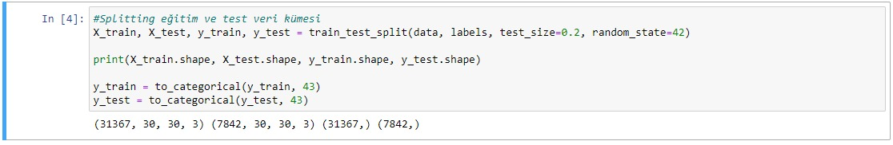

3. Model Mimarisi

Evrişimli Sinir Ağları, görüntü sınıflandırma görevlerinde en son teknoloji olarak kanıtlamıştır ve modelimiz için kullanacağımız şey budur. Bir Evrişimsel Sinir Ağı (CNN) , evrişim ve havuzlama katmanlarından oluşur. Her katmanda, görüntünün sınıflandırılmasına yardımcı olan görüntüden öznitelikler çıkarılır.

Modeli categorical_crossentropy ile derliyoruz çünkü veri kümemizde sınıflandırılacak birden fazla sınıf var.

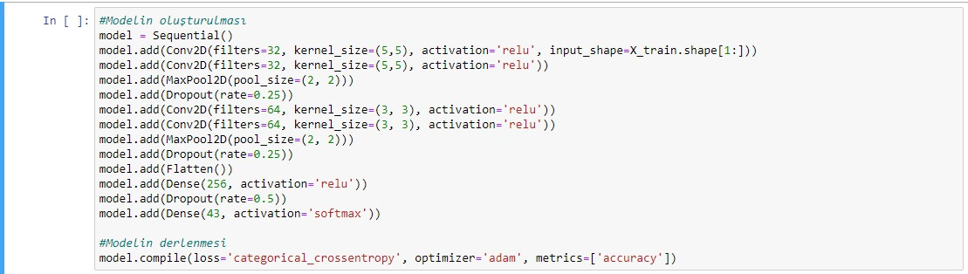

4.Modeli Eğitme ve Kaydetme

Artık model tanımlandı ve veriler hazır. Modelimizin eğitimini başlatmak için model.fit() işlevini kullanırız.

Modeli 15 devir için eğittikten sonra modeli bir traffic_recognition.h5 dosyasına kaydedeceğiz.

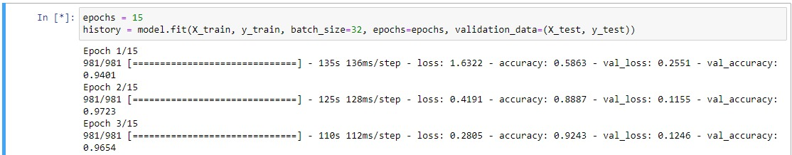

5. Accuracy Grafiği Hazırlanması

Matplotlib fonksiyonlarının yardımıyla eğitim ve doğruluk grafiği çizeceğiz.

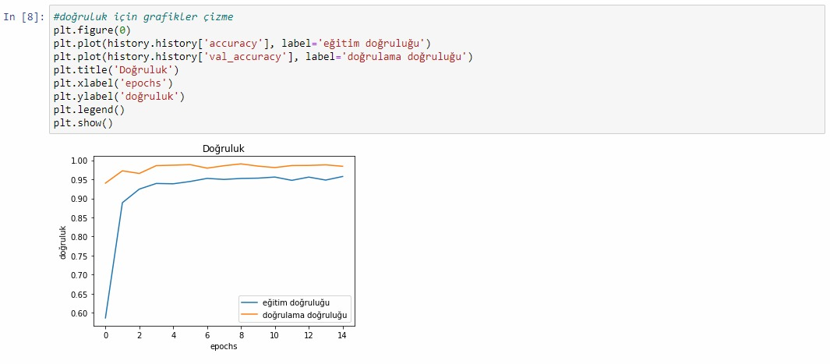

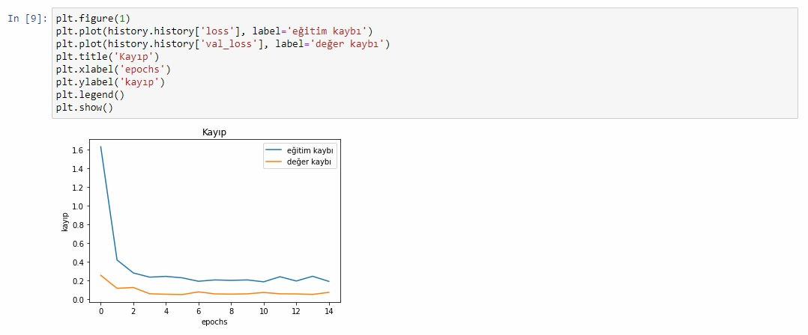

6. Modeli Test Etme

Modelimizi test etmek için yaklaşık 12.000 görüntü içeren bir test klasörümüz var. ‘test.csv’ dosyası, sınıfın etiketiyle birlikte görüntünün yolunu içerir. Pandas, CSV dosyasından yol ve etiket çıkarmak için kullanacağımız kitaplıktır ve ardından sklearn accuracy_score() işlevinin yardımıyla, gerçek değerleri modelimizin tahmin edilen değerleriyle karşılaştırabiliriz.

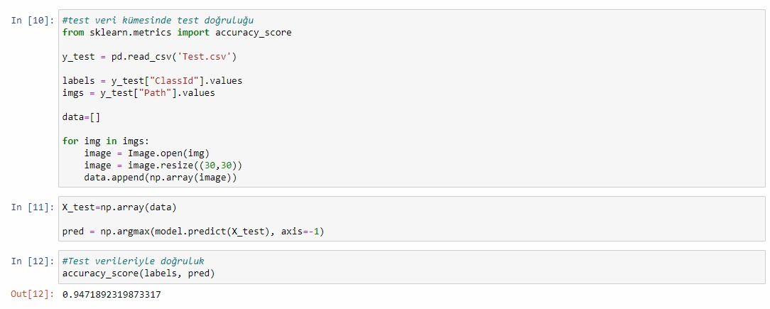

Eğitilen model sonucunda % 94 gibi bir başarı oranına sahip oluyoruz.

7. Kullanıcı Arayüzü Oluşturma

Python programlama dilinin dahili olarak yüklü gelen Tkinter kitaplığı ile kullanıcı arayüzü oluşturulmuştur. Oluşturulan arayüzde, kullanıcıdan bir adet trafik işareti içeren resim dosyası eklenmesi istenmektedir. Eklenen resim dosyası modele gönderilerek, gelen değer ekrana basılır ve trafik işaretinin hangi anlama geldiği yazdırılır.

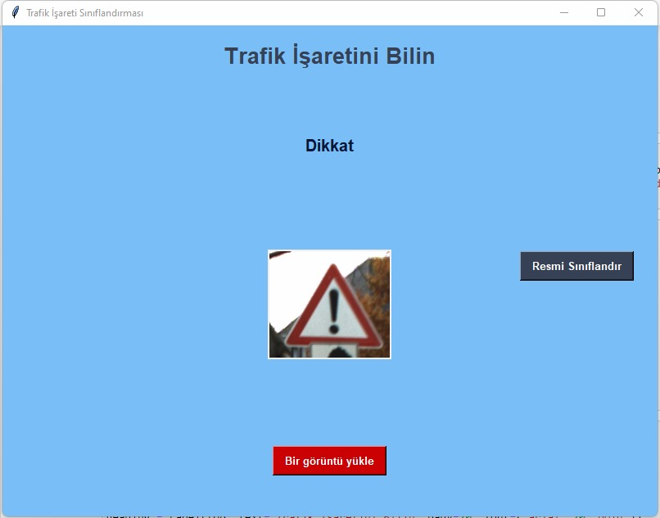

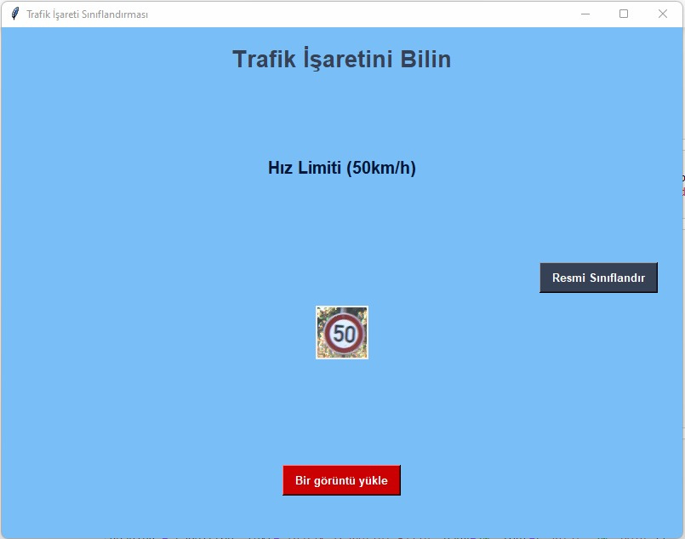

KAYNAKLAR

[1] Öztemel E., “Yapay Sinir Ağıları”, Papatya Kitapevi, İstanbul,2006.